Перспективные магнитомягкие сплавы: структура, свойства и особенности разрушения

Носкова Н.И., Потапов А.П., Шулика В.В., Лаврентьев А.Г.
Екатеринбург, Россия

Методами электронной просвечивающей микроскопии, микротвердости и магнитометрии исследованы структура, магнитные свойства и особенности разрушения аморфных и нанокристаллических сплавов с магнитострикцией насыщения, близкой к нулю, с дестабилизированной магнитной доменной структурой. Изучено изменение магнитных характеристик, микроструктуры и поверхностей разрушения после двух обработок, приводящих к дестабилизации доменной структуры: термомагнитной обработки в высокочастотном магнитном поле 80 кГц и закалки в воде. Показано, что дестабилизация, вызванная первым способом, значительно улучшает магнитные свойства аморфных сплавов Fe₇₃,₅Cu₁Nb₃Si₁₃,₅B₉, Fe₇₃,₅Cu₁Nb_{1,5}Мo₁,₅Si₁₃,₅B₉ Fe₆₉Cu₁Nb_{1,5}Мo₁,₅Si₁₃,₅B₉Co_{4,5}. Обработка первым способом приводит к появлению в сплавах аморфно-нанокристаллической структуры, что обуславливает изменение картины разрушения аморфных сплавов в виде перехода от разрушения «сколом» (а) к «квази-хрупкому» (б) разрушению. При быстром охлаждении аморфного сплава наблюдается температурно-временная нестабильность магнитных свойств. Закалка в воде исследуемых нанокристаллических сплавов приводит к ухудшению магнитных свойств и потере пластичности.
а
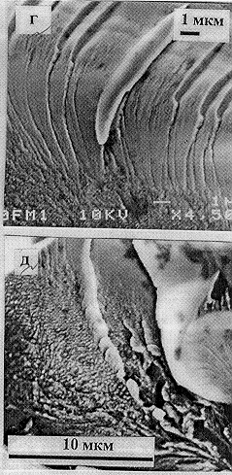 Характер поверхности разрушения аморфного (а) и аморфно
б нанокристаллического сплава (б) Fe₇₃,₅Nb₃Cu₁Si₁₃,₅B₉: d= 3 нм.

Работа выполнена при финансовой поддержке РФФИ, проект № 04-02-17674

